Exercici 1.
Atès l'esquema de xarxa següent:

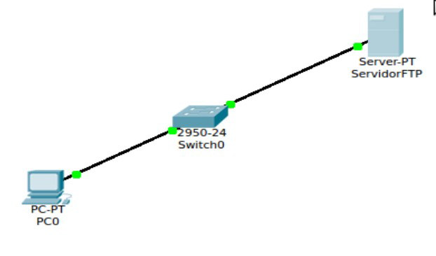
Construïu aquesta xarxa a Packet Tracer perquè el servidor inclogui un servei de transferència de fitxers (FTP).

Característiques:
- El PC tindrà la IP 192.168.1.10
- El servidor FTP
  - Tindrà un usuari anomenat “alumne” amb el password “12345678” amb tots els privilegis sobre els arxius
  - La IP 192.168.1.3

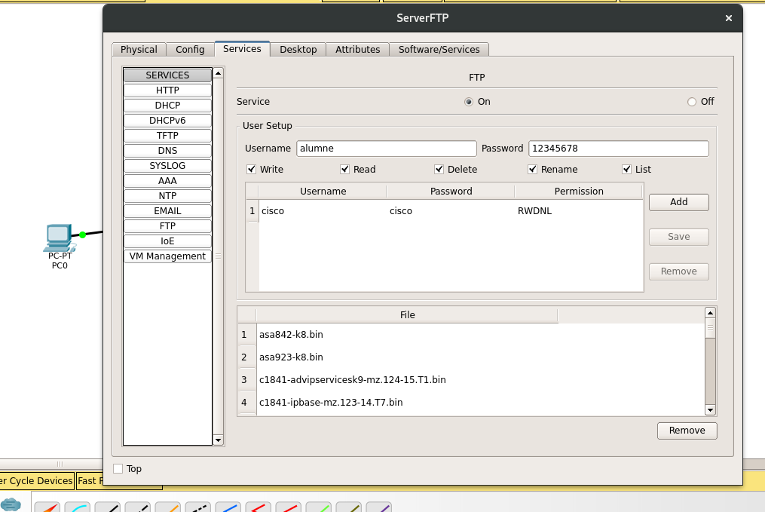

Comprovació:
- Fent ping des del PC al servidor (192.168.1.3) hauria de respondre:
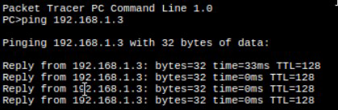

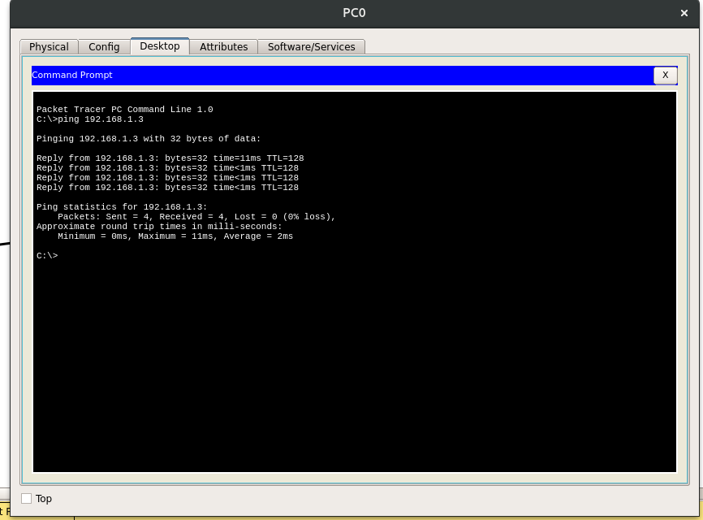
- Per provar si funciona el servidor FTP haureu d'utilitzar la comanda ftp (“ftp IP_DEL_SERVIDOR”) i validar-vos al servidor FTP amb l'usuari i contrasenya que heu configurat anteriorment
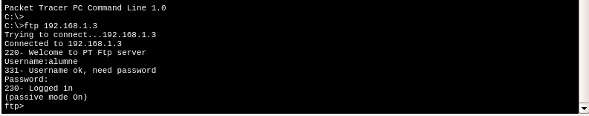
- Llavors podreu utilitzar la comanda “dir” per obtenir el llistat de tots els arxius que hi ha en el servidor, tal i com es mostra a continuació:

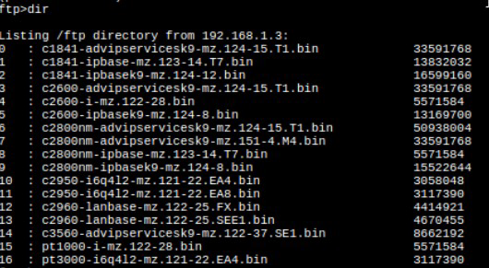
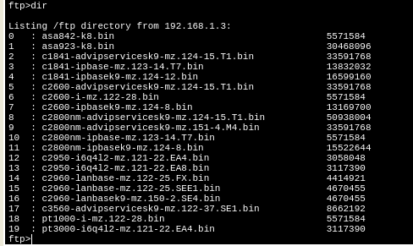
- Per sortir del ftp heu d'escriure al comada quit
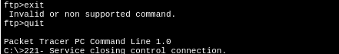
Exercici 2

Modifiqueu l'esquema següent de forma que sigui com la següent imatge:
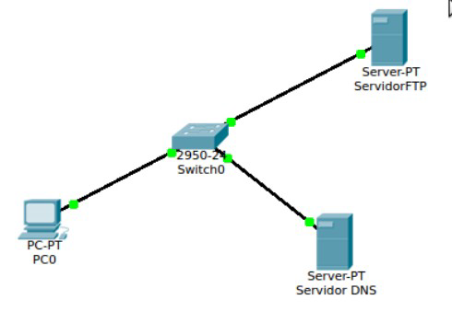
Característiques:
- El servidor DNS:
  - IP 192.168.1.2
  - Modifiqueu el servidor DNS perquè, des del PC, si fem “ftp servidorFTP”, accedim automàticament al servidor FTP.

Demostreu (executant comandes) que el que heu construït funciona correctament.
